Universidad Nacional Pedro Henríquez Ureña Facultad de Ciencias y Tecnología

Escuela de Informática



Integrantes:
Brayne Duarte 21-2193

Asignatura:
programación web I

Facilitador/a:
Ing. Johanna Elisa Rodriguez Ricardo

Santo Domingo, D.N. 2024

Índice

Introducción………………………………………………………………………………………………….2
Planteamiento del Problema……………………………………………………………………………….5
Justificación………………………………………………………………………………………………….5
Objetivos……………………………………………………………………………………………………..6
Objetivo General…………………………………………………………………………………………….6
Objetivos Específicos……………………………………………………………………………………….6
Alcance……………………………………………………………………………………………………….7
Requerimientos……………………………………………………………………………………………...8
Requerimientos Funcionales……………………………………………………………………………….8
Requerimientos N. Funcionales…………………………………………………………………………...8
Diagramas……………………………………………………………………………………………………11
Diagramas de Casos de Uso………………………………………………………………………………11
Diagrama de Actividades…………………………………………………………………………………...11
Diagrama Entidad-Relación………………………………………………………………………………..12
Diagrama de Contexto……………………………………………………………………………………...12
Diagramas de Secuencia…………………………………………………………………………………..12
Diagramas de Flujo………………………………………………………………………………………….13
Pantallas…………………………………………………………………………………………………….10
Pantalla de pedidos………………………………………………………………………………………..10
Cronograma………………………………………………………………………………………………...11
Conclusiones……………………………………………………………………………………………….12
Anexos………………………………………………………………………………………………………13
Especificaciones de Casos de Uso………………………………………………………………………13

Introducción
En la era de la digitalización y la tecnología avanzada, los mercados financieros han experimentado una transformación profunda, impulsada por la integración de herramientas y sistemas automatizados. Entre estas innovaciones, los bots de trading se destacan como una de las tecnologías más revolucionarias y significativas. Estos sistemas automatizados, basados en algoritmos complejos y técnicas de inteligencia artificial, han cambiado la forma en que los inversores y las instituciones financieras operan en los mercados bursátiles, permitiendo una eficiencia y precisión sin precedentes.

Un bot de trading es un software diseñado para ejecutar transacciones financieras de manera automática, siguiendo una serie de reglas y algoritmos predefinidos. Este software analiza datos de mercado en tiempo real, identifica patrones y oportunidades de trading, y ejecuta órdenes de compra y venta con una rapidez y precisión que superan las capacidades humanas. La implementación de bots de trading ha permitido a los inversores aprovechar las oportunidades de mercado de manera más efectiva y reducir el impacto de las emociones en la toma de decisiones.

El propósito de este trabajo es explorar en profundidad el funcionamiento, las ventajas y los desafíos asociados con los bots de trading. Se analizarán los diferentes tipos de bots, desde aquellos basados en estrategias simples como el arbitraje, hasta los más sofisticados que emplean técnicas de aprendizaje automático y procesamiento de lenguaje natural. Además, se discutirá el impacto de estos sistemas en la dinámica del mercado financiero y en la estrategia de inversión de los usuarios.

Entre los beneficios más destacados de los bots de trading se encuentra la capacidad de operar las 24 horas del día, sin la necesidad de intervención humana. Esto permite a los inversores aprovechar las oportunidades en diferentes mercados globales en todo momento. Además, al eliminar el factor emocional del trading, los bots pueden ejecutar estrategias basadas únicamente en datos objetivos y reglas predefinidas, reduciendo así el riesgo de decisiones impulsivas y errores humanos.

Sin embargo, el uso de bots de trading también presenta desafíos significativos. La eficacia de estos sistemas depende en gran medida de la calidad de los algoritmos y los datos en los que se basan. Un diseño defectuoso o una interpretación incorrecta de los datos pueden resultar en pérdidas sustanciales. Además, el mercado financiero es inherentemente volátil y está influenciado por factores externos impredecibles, lo que requiere una constante actualización y ajuste de los algoritmos utilizados por los bots.

En este trabajo busca proporcionar una visión comprensiva sobre los bots de trading, destacando su importancia en el contexto moderno de los mercados financieros y ofreciendo una evaluación crítica de sus ventajas y desafíos. La integración de estos sistemas automatizados representa un paso significativo hacia un trading más eficiente y preciso, pero también requiere un enfoque cuidadoso y meticuloso para asegurar su éxito y sostenibilidad a largo plazo.

Libros | Aldridge, I. (2013). High-Frequency Trading: A Practical Guide to Algorithmic Strategies and Trading Systems. Wiley. | Narang, R. K. (2013). Inside the Black Box: A Simple Guide to Quantitative and High-Frequency Trading. Wiley.
Artículos academic-os | Avramov, D., & Wermers, R. (2006). Investing in mutual funds when returns are predictable. Journal of Financial Economics, 81(2), 339-377. | Hendershott, T., Jones, C. M., & Menkveld, A. J. (2011). Does algorithmic trading improve liquidity? Journal of Finance, 66(1), 1-33.
Sitios Web y Recursos en Línea: | Investopedia. (2021). Algorithmic Trading. Disponible en: https://www.investopedia.com/terms/a/algorithmictrading.asp | National Bureau of Economic Research (NBER). (2014). The Impact of High Frequency Trading on an Electronic Market. Disponible en: https://www.nber.org/papers/w19960

Justificación de la introducción

este trabajo radica en la necesidad de comprender y evaluar el impacto de los bots de trading en los mercados financieros modernos, una cuestión de creciente relevancia debido a la rápida adopción de tecnologías avanzadas en el ámbito financiero. A medida que los bots de trading se vuelven más prevalentes, es crucial para inversores, instituciones financieras y reguladores entender tanto sus beneficios como sus riesgos.

- La eficiencia y precisión que los bots de trading aportan a las operaciones financieras han transformado la manera en que se ejecutan las transacciones.

- La eliminación del factor emocional en la toma de decisiones de trading representa un avance significativo en la gestión de riesgos. Los inversores pueden beneficiarse de un enfoque más objetivo y disciplinado, basándose en datos concretos y algoritmos bien definidos.

- Los bots de trading operan en un entorno global y continuo, aprovechando oportunidades en diferentes mercados y husos horarios. Esto plantea cuestiones importantes sobre la competencia y la equidad en los mercados financieros.

Por último, este trabajo contribuirá al conocimiento existente en el campo de la tecnología financiera, proporcionando una base sólida para futuras investigaciones y desarrollos en la automatización del trading. A través de un análisis exhaustivo de los bots de trading, se busca ofrecer una perspectiva equilibrada que resalte tanto su potencial como sus limitaciones, facilitando así una adopción más informada y estratégica de estas herramientas en el mercado financiero.

En resumen, la justificación de este trabajo se basa en la necesidad de un entendimiento integral de los bots de trading, su impacto en el mercado financiero y la gestión de los riesgos asociados, proporcionando así una guía útil y relevante para inversores, instituciones financieras y reguladores.

Planteamiento del Problema
La automatización de los procesos de trading a través de bots ha transformado radicalmente la dinámica de los mercados financieros. Estos sistemas automatizados, aunque altamente eficaces en la ejecución de órdenes y el análisis de datos, plantean una serie de problemas y desafíos que necesitan ser abordados para maximizar sus beneficios y minimizar los riesgos. Entre estos desafíos se destacan los siguientes puntos:

- Calidad y Diseño de los Algoritmos: El desarrollo de algoritmos de trading eficaces es uno de los mayores desafíos. Estos algoritmos deben interpretar correctamente los datos del mercado, identificar patrones y tomar decisiones precisas en fracciones de segundo. Diseñar un algoritmo que funcione consistentemente en diferentes condiciones de mercado es extremadamente difícil. Un algoritmo mal diseñado puede llevar a decisiones de trading incorrectas, resultando en pérdidas financieras significativas.
- Datos y Fuentes de Información: La precisión y actualidad de los datos utilizados por los bots de trading son esenciales para su funcionamiento. Los bots dependen de datos de mercado en tiempo real para realizar análisis y ejecutar órdenes. Sin embargo, la calidad de estos datos puede variar, y cualquier error o retraso en la información puede afectar negativamente el rendimiento del bot. Además, la cantidad masiva de datos que necesita ser procesada representa un desafío en términos de almacenamiento y procesamiento eficiente.
- Adaptabilidad a Cambios del Mercado: El mercado financiero es altamente dinámico y está sujeto a cambios rápidos e impredecibles. Los bots de trading deben ser capaces de adaptarse a estas fluctuaciones para mantener su efectividad. La falta de adaptabilidad puede resultar en estrategias de trading obsoletas que no se ajusten a las nuevas condiciones del mercado, llevando a decisiones subóptimas y posibles pérdidas.
- Seguridad y Riesgos Cibernéticos: La seguridad es otro aspecto crucial en el uso de bots de trading. Estos sistemas son susceptibles a ataques cibernéticos que pueden comprometer su funcionamiento y la seguridad de los datos financieros. Además, los bots de trading operan en plataformas en línea que deben ser protegidas contra intrusiones y manipulaciones externas.
- Impacto en el Mercado: El uso extensivo de bots de trading puede tener un impacto significativo en la estructura y estabilidad del mercado. La ejecución simultánea de grandes volúmenes de órdenes automatizadas puede generar volatilidad y afectar la liquidez del mercado. Además, existe el riesgo de que los bots, al seguir algoritmos similares, provoquen movimientos de precios extremos y descoordinados.

Justificación
El desarrollo de un bot de trading automatizado es fundamental para optimizar la participación en los mercados financieros, ofreciendo una solución que mejora tanto la eficiencia como la accesibilidad para un amplio rango de usuarios. Este bot permitirá a los traders ejecutar estrategias complejas sin la necesidad de una supervisión constante, lo que es particularmente importante en un entorno donde las decisiones deben tomarse en fracciones de segundo. Al automatizar las operaciones, se minimizan los errores humanos y se reduce el impacto emocional del trading, lo que a menudo lleva a decisiones subóptimas cuando se realiza manualmente.

Además, el bot ofrecerá a los usuarios la capacidad de reaccionar rápidamente a las fluctuaciones del mercado, permitiéndoles aprovechar oportunidades que de otro modo podrían perderse. Esto es especialmente valioso en un mercado caracterizado por su alta volatilidad y dinamismo. La automatización también facilita una gestión de riesgos más robusta, asegurando que las decisiones se tomen en base a análisis objetivos y predefinidos, lo que contribuye a la estabilidad y seguridad de las inversiones.

Otro aspecto clave de este proyecto es la inclusión de medidas de ciberseguridad avanzadas para proteger tanto las operaciones como la información sensible de los usuarios. Al priorizar la seguridad desde el diseño, se busca no solo proteger las inversiones individuales, sino también contribuir a la estabilidad general del mercado, evitando que posibles vulnerabilidades puedan ser explotadas.

Este bot de trading automatizado representaría una herramienta poderosa que no solo mejora la eficiencia y precisión en el trading, sino que también democratiza el acceso a estrategias avanzadas, permitiendo a un público más amplio participar de manera segura y efectiva en los mercados financieros.

Objetivos

Objetivo General
Simplificar el proceso de trading a través de un bot que mitigue el factor emocional de las operaciones en la bolsa y optimice las estrategias de inversión fomentando la innovación tecnológica

Objetivos Específicos

Objetivos Específicos:

- Diseñar y programar algoritmos de trading: Crear algoritmos precisos y eficientes que puedan analizar datos de mercado en tiempo real y ejecutar transacciones basadas en patrones y tendencias identificadas.

- Implementar y probar diferentes estrategias de trading: Evaluar diversas estrategias automatizadas para identificar las más rentables y adecuadas a diferentes condiciones de mercado.

- Desarrollar un sistema de gestión de riesgos: Incorporar mecanismos de control que minimicen las pérdidas potenciales y optimicen la relación riesgo-recompensa.

- Integrar técnicas de aprendizaje automático: Utilizar machine learning para mejorar la adaptabilidad del bot y su capacidad de aprender y ajustarse a nuevas condiciones del mercado.

Alcance

Cubre:

  - Desarrollo de algoritmos de trading.

  - Implementación de estrategias automatizadas.

  - Gestión de riesgos y seguridad del sistema.

  - Integración de análisis técnico e institucional.

  - Evaluación de rendimiento y documentación.

No Cubre:

  - Impactos externos impredecibles en el mercado (Noticias macroeconómicas).

  - Cumplimiento exhaustivo de regulaciones financieras globales.

  - Plan detallado de mantenimiento del bot de trading.

  - Certeza de un beneficio positivo o fijo.

Requerimientos:

Requerimientos Funcionales:

1. Gestión de Usuarios:
- El sistema debe permitir a los usuarios registrarse, iniciar sesión y gestionar su perfil.
- El sistema debe permitir a los usuarios configurar sus preferencias de trading, como nivel de riesgo, tipos de activos y estrategias de trading.

2. Recolección y Procesamiento de Datos:
- El bot debe conectarse a APIs de mercado en tiempo real para recolectar datos de precios, volúmenes, y otras métricas relevantes.
- El bot debe procesar los datos de mercado en tiempo real y aplicar algoritmos de análisis técnico y de sentimiento.

3. Ejecución de Órdenes:
- El bot debe ser capaz de ejecutar órdenes de compra y venta automáticamente según los parámetros configurados por el usuario.
- El bot debe ajustar automáticamente los stop-loss y take-profit en función de las condiciones del mercado.
4. Monitoreo y Ajuste:
- El bot debe monitorear continuamente las posiciones abiertas y cerrar las órdenes según los criterios predefinidos.
- El bot debe permitir ajustes en las estrategias de trading en tiempo real.
5. Generación de Reportes:
- El sistema debe generar reportes detallados de ganancias y pérdidas y enviarlos automáticamente a los usuarios.
- El bot debe permitir la visualización de estadísticas de rendimiento a lo largo del tiempo.

6. Pruebas de Estrategia (Backtesting):
- El bot debe permitir a los usuarios realizar pruebas de estrategia utilizando datos históricos para validar su efectividad.

7. Notificaciones y Alertas:
- El bot debe enviar notificaciones y alertas a los usuarios cuando se cumplan ciertos criterios, como alcanzar un umbral de ganancias o pérdidas.

8. Seguridad y Gestión de Riesgos:
- El sistema debe incluir funcionalidades para limitar las pérdidas mediante la implementación de mecanismos de gestión de riesgos.
Requerimientos No Funcionales:
1. Escalabilidad:
- El sistema debe ser escalable para soportar un gran número de usuarios simultáneos y ejecutar múltiples operaciones en paralelo sin pérdida de rendimiento.
2. Disponibilidad:
- El bot debe estar disponible 24/7, con un tiempo de inactividad mínimo para garantizar que pueda operar en cualquier momento que los mercados estén abiertos.

3. Rendimiento:
- El sistema debe procesar datos de mercado y ejecutar órdenes en menos de un segundo para aprovechar las oportunidades de trading en tiempo real.
- El bot debe ser capaz de manejar grandes volúmenes de datos sin degradación del rendimiento.

4. Seguridad:
- Todos los datos sensibles, incluyendo la información financiera de los usuarios, deben estar encriptados tanto en tránsito como en reposo.
- El sistema debe incluir protección contra ataques cibernéticos como phishing, DDoS, y accesos no autorizados.

5. Usabilidad:
- El sistema debe tener una interfaz de usuario intuitiva y fácil de usar, incluso para personas con conocimientos limitados en trading.
- Las opciones de configuración deben ser comprensibles y accesibles para todos los usuarios.

6. Compatibilidad:
- El bot debe ser compatible con múltiples plataformas de trading y brokers, facilitando la integración con cuentas de usuario existentes.
- El sistema debe ser accesible desde dispositivos móviles y de escritorio, adaptando la interfaz según el dispositivo.

7. Mantenibilidad:
- El código del sistema debe estar bien documentado para facilitar su mantenimiento y actualización.
- El sistema debe ser modular para permitir la incorporación de nuevas funcionalidades sin afectar el rendimiento general.

8. Confiabilidad:
- El sistema debe ser altamente confiable, minimizando errores en la ejecución de órdenes y en la recolección de datos.
- El bot debe incluir mecanismos de recuperación ante fallos para garantizar que las operaciones puedan continuar en caso de un problema técnico.

Diagramas

Diagrama de actividades
Diagrama caso de uso

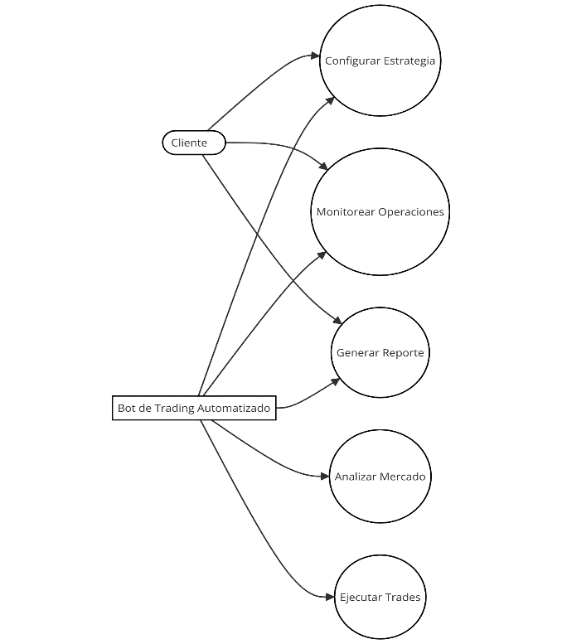
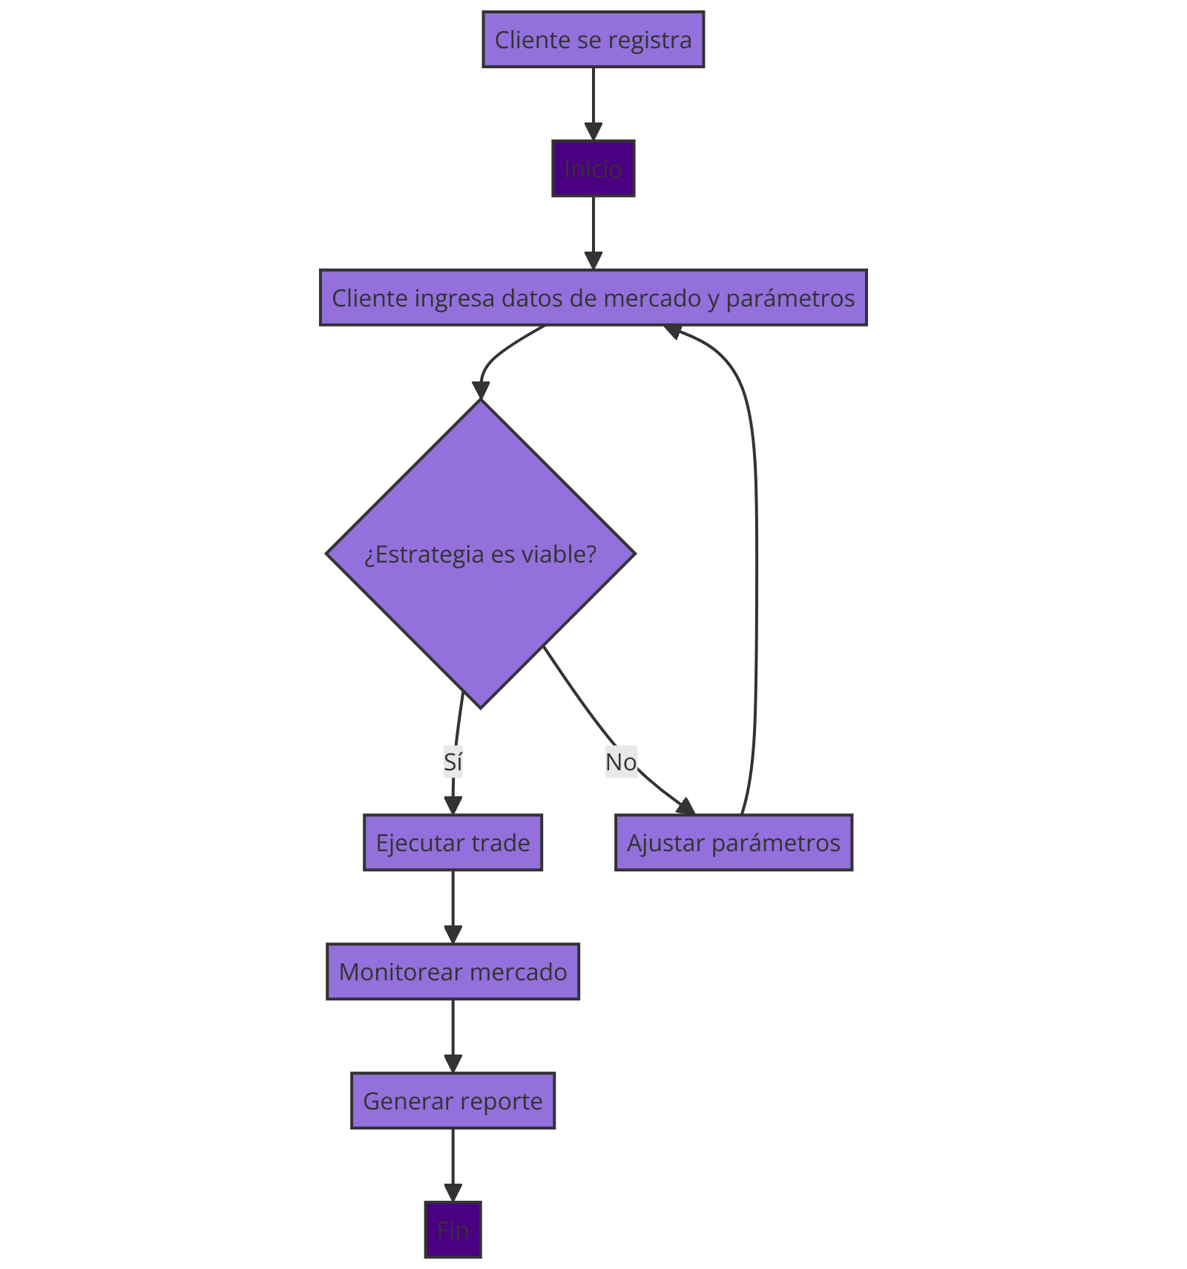
Diagrama de contexto
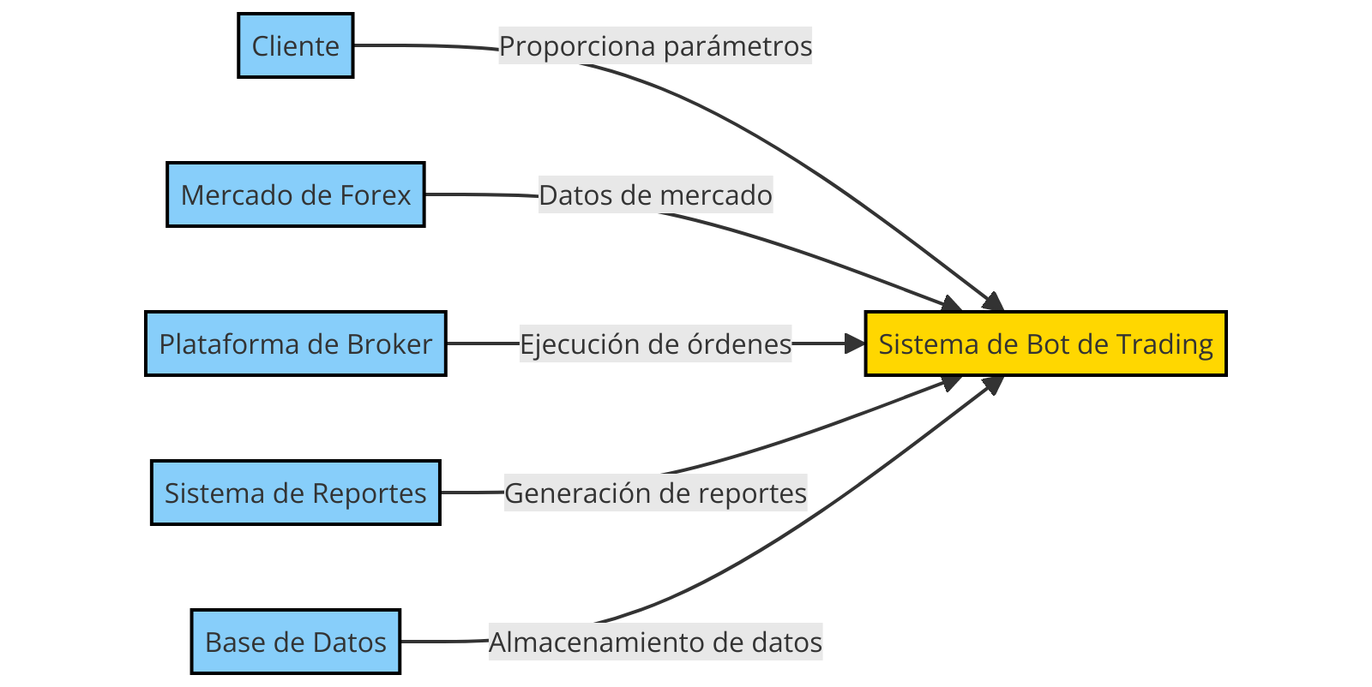

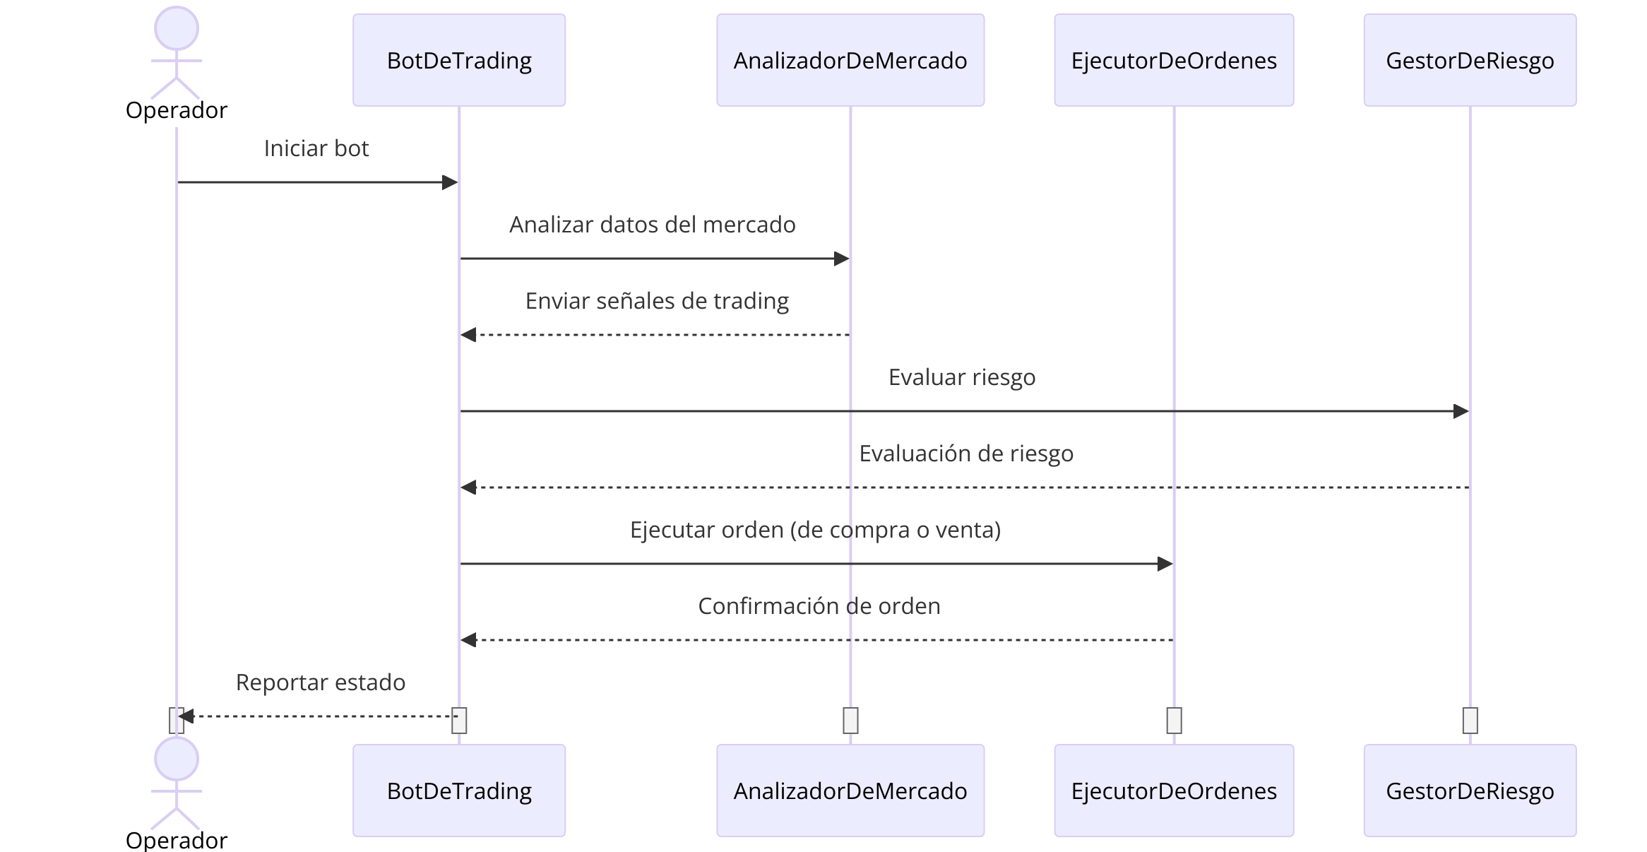
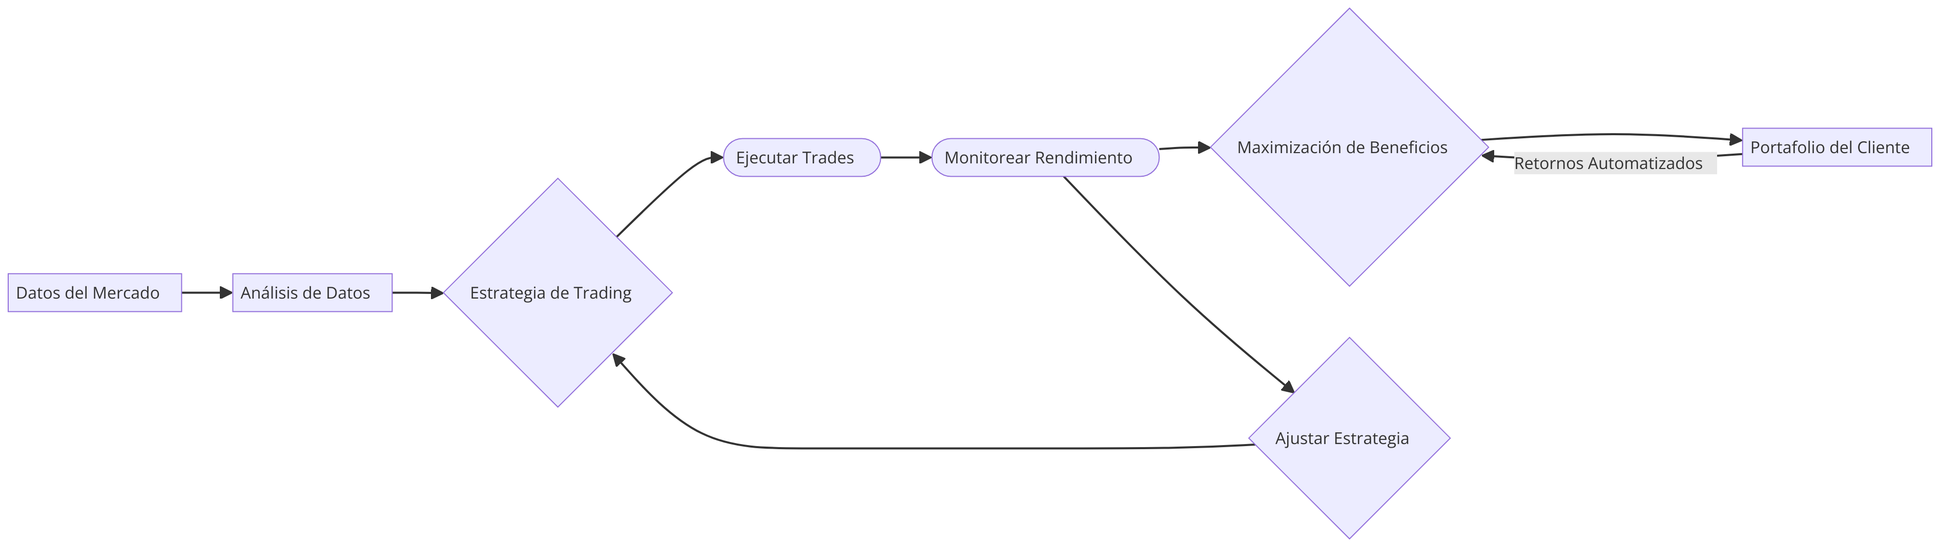
Diagrama de secuencia
Diagrama de flujo
Diagrama entidad relación
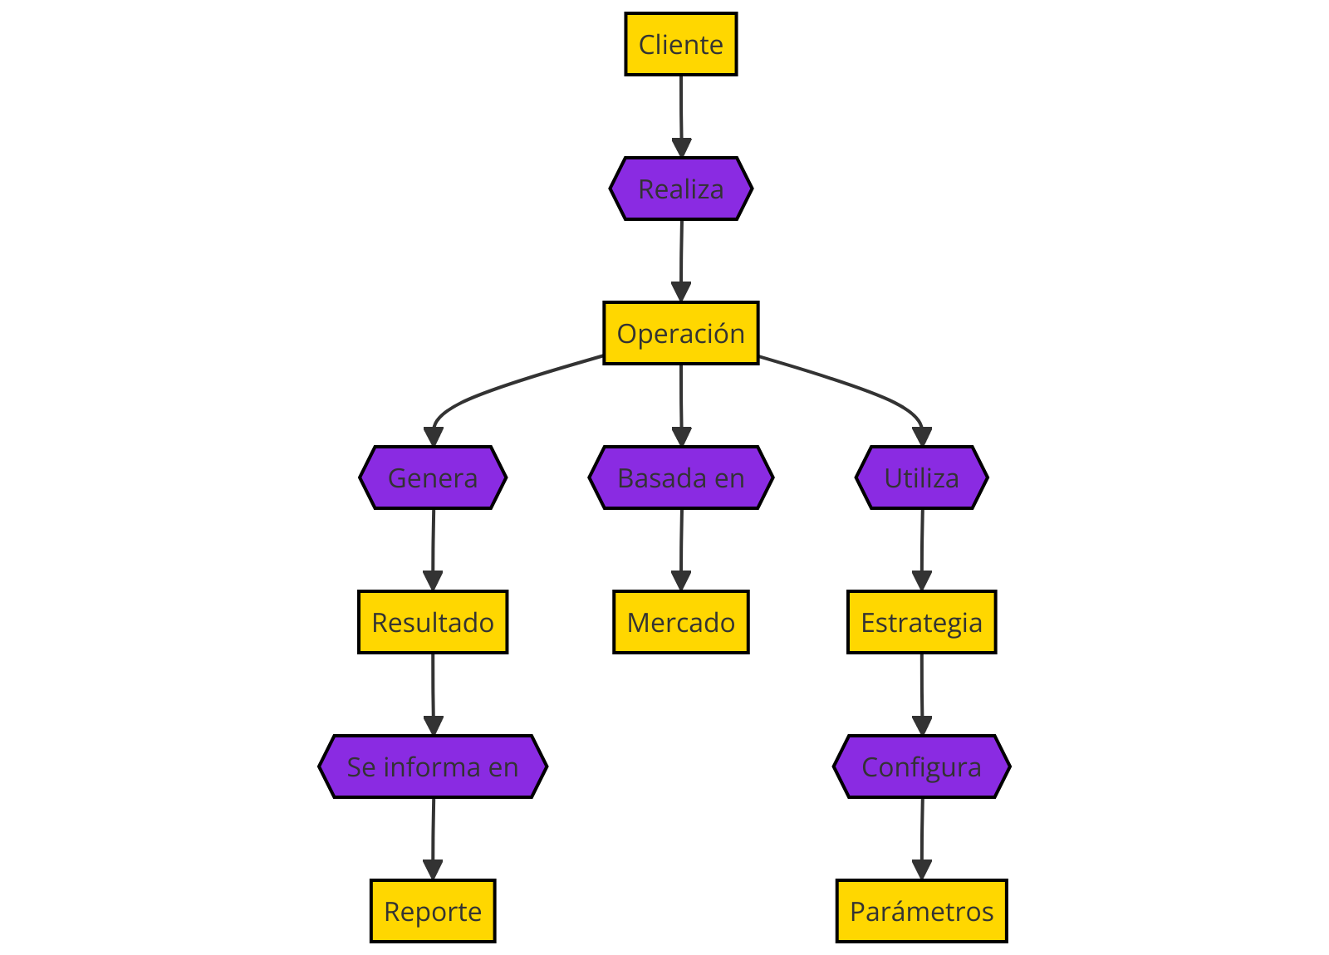

Pantallas

Web

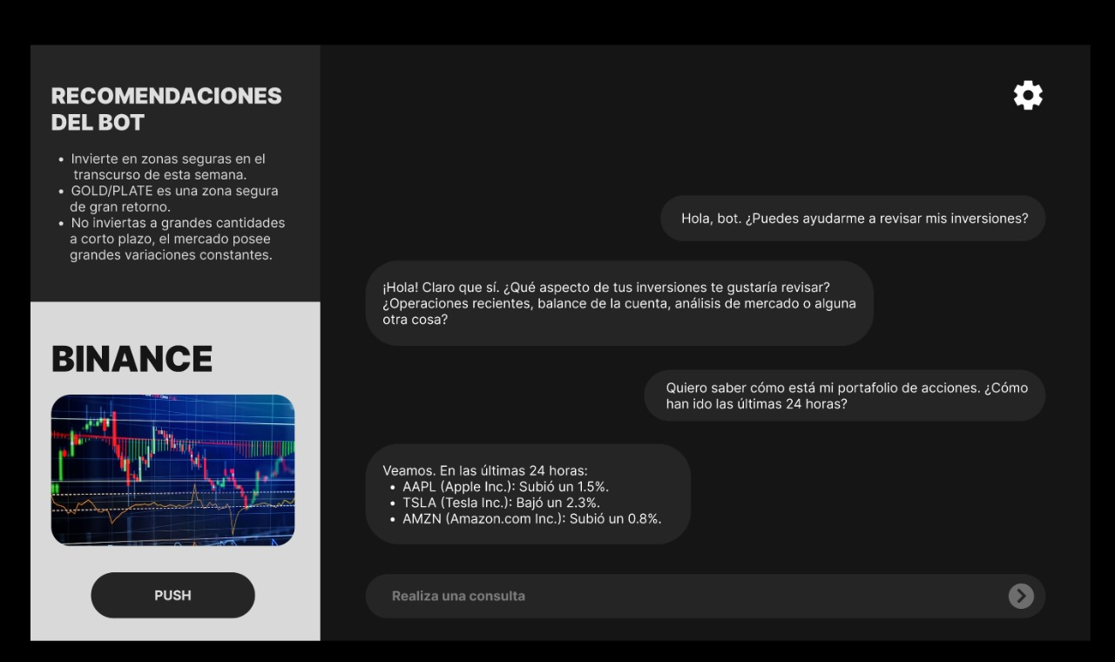

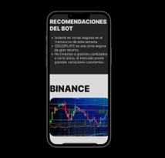
-Móvil
La pantalla muestra recomendaciones generadas por un bot para la plataforma Binance, que sugiere estrategias de inversión. Las recomendaciones incluyen:
• Invertir en zonas seguras en el transcurso de la semana.
• Realizar compras en áreas seguras de gran volumen.
• Evitar grandes cantidades a corto plazo si el mercado muestra grandes variaciones constantes.
También en la parte inferior se puede ver un gráfico de velas japonesas, comúnmente usado en análisis técnico, que muestra las fluctuaciones de precios de activos en un periodo determinado.

Cronograma
Representación de los tiempos en los que se realizarán las tareas para desarrollar el sistema.
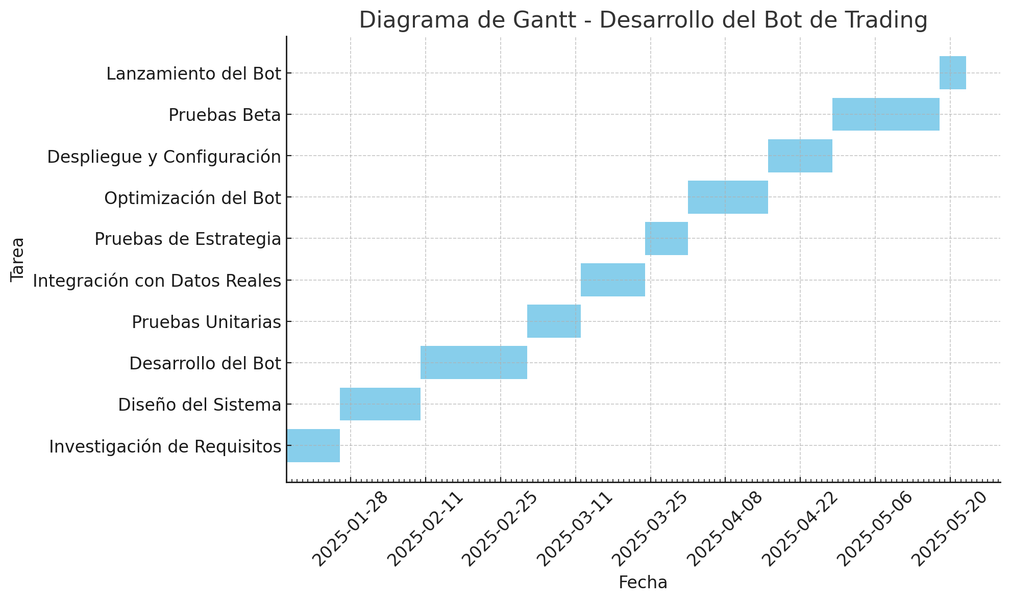

Conclusiones

En conclusión, el desarrollo de un bot de trading automatizado representa una poderosa herramienta para mejorar la eficiencia y precisión en los mercados financieros. A través de algoritmos avanzados y técnicas de aprendizaje automático, estos bots pueden analizar datos en tiempo real, ejecutar transacciones rápidamente y minimizar el impacto de decisiones emocionales.

No obstante, para maximizar su efectividad, es crucial considerar tanto los requerimientos funcionales como los no funcionales. Esto incluye asegurar un rendimiento óptimo, implementar medidas de seguridad robustas y diseñar una interfaz amigable para los usuarios. La capacidad de estos bots para operar de manera continua y eficiente depende de la calidad de su diseño y de la precisión de los algoritmos utilizados.
El desarrollo de estos bots no solo implica un avance tecnológico significativo, sino también un desafío continuo en términos de adaptabilidad al mercado cambiante, cumplimiento normativo y gestión de riesgos. Los mercados financieros son dinámicos y están sujetos a una variedad de factores externos que pueden influir en el rendimiento de los bots de trading. Por lo tanto, es esencial que estos sistemas se actualicen constantemente y se ajusten para reflejar las condiciones del mercado.

En última instancia, el éxito de un bot de trading radica en su capacidad para ofrecer resultados consistentes y rentables, garantizando al mismo tiempo la protección de los activos y la integridad del sistema frente a posibles amenazas cibernéticas. Los desarrolladores y usuarios de bots de trading deben ser conscientes de estos desafíos y estar preparados para abordarlos de manera proactiva. Solo a través de una gestión cuidadosa y una evaluación continua se puede asegurar que los bots de trading cumplan con su potencial y contribuyan de manera positiva al entorno financiero global.

Anexos

Especificaciones de Casos de Uso
Colocar las especificaciones de cada caso de uso, utilizando el siguiente formato:
Identificador | Nombre
CU-01 | Registro de Usuario
Objetivo
Permitir a los usuarios registrarse en la plataforma para acceder a las funcionalidades del bot de trading.
Actores
El Usuario (obviamente)
Precondiciones
-El usuario debe tener acceso a un dispositivo con conexión a Internet.
-El sistema debe estar operativo.
Postcondiciones
-El usuario queda registrado en la base de datos con su información de cuenta.
-El usuario puede iniciar sesión en la plataforma.
Frecuencia
Ocasional (cuando literalmente un nuevo usuario se registra).
Flujo Principal
-El usuario accede a la página de registro.
-El usuario ingresa sus datos personales y de contacto.
-El usuario crea un nombre de usuario y contraseña.
-El sistema valida la información proporcionada.
-El sistema guarda la información en la base de datos.
-El sistema confirma el registro exitoso al usuario.
Flujos Alternativos
Ninguno
Flujos de excepción
Si el nombre de usuario ya está en uso, el sistema solicita al usuario que ingrese uno diferente.
Validaciones
- El sistema debe validar que el correo electrónico no esté ya registrado.
- El sistema debe verificar que la contraseña cumpla con los requisitos mínimos de seguridad (longitud, caracteres especiales, etc.).

Identificador | Nombre
CU-02 | Configuración de Preferencias de Trading
Objetivo
Permitir a los usuarios configurar sus preferencias de trading, como el nivel de riesgo y tipos de activos a negociar.
Actores
El Usuario (obviamente)
Precondiciones
El usuario debe estar registrado e iniciar sesión en la plataforma.
El sistema debe estar operativo.

Postcondiciones
Las preferencias de trading del usuario son guardadas en la base de datos.
El bot de trading utilizará estas preferencias para ejecutar las operaciones.
Frecuencia
Ocasional (cuando el usuario desea actualizar sus preferencias).
Flujo Principal
• El usuario accede a la seccion de configuracion de preferencias de trading.
• El usuario selecciona el nivel de riesgo, activos preferidos y otras configuraciones.
• El usuario guarda las preferencias.
• El sistema valida y guarda las preferencias en la base de datos.
• El sistema confirma la actualizacion de las preferencias al usuario.
Flujos Alternativos
Ninguno
Flujos de excepción
Si hay un error en la conexión a la base de datos, el sistema muestra un mensaje de error y solicita al usuario que intente nuevamente.
Validaciones
El sistema debe validar que todas las configuraciones requeridas estén completas antes de permitir el guardado.

Identificador | Nombre
CU-03 | Ejecución Automática de Órdenes de Trading
Objetivo
Permitir al bot ejecutar automáticamente órdenes de compra y venta según las preferencias y estrategias configuradas por el usuario.
Actores
Bot de Trading, API del Mercado (tradingview, forexFactory, un broker)
Precondiciones
El usuario debe tener configuradas sus preferencias de trading.
El bot debe estar conectado a las APIs del mercado para obtener datos en tiempo real.
El sistema debe estar operativo.
Postcondiciones
-Las órdenes de trading son ejecutadas automáticamente en el mercado.
-Los registros de las operaciones son guardados en la base de datos.
Frecuencia
Frecuente (cuando se detecta una señal de trading adecuada).
Flujo Principal
• El bot de trading analiza los datos de mercado en tiempo real.
• El bot identifica una senal de trading basada en las preferencias del usuario.
• El bot ejecuta la orden de compra o venta en el mercado.
• El bot ajusta los stop-loss y take-profit automaticamente.
• El sistema guarda el registro de la operacion.
Flujos Alternativos
Ninguno
Flujos de excepción
Si hay una desconexión con la API del mercado, el bot detiene las operaciones y envía una notificación al usuario.
Validaciones
El sistema debe validar que las órdenes de trading cumplen con los límites de riesgo configurados por el usuario antes de ejecutarlas.

Identificador | Nombre
CU-04 | Generación de Reportes de Rendimiento
Objetivo
Permitir al sistema generar reportes de rendimiento de las operaciones de trading y enviarlos al usuario.
Actores
-El Usuario
-el sistema
Precondiciones
-El usuario debe haber realizado operaciones a través del bot de trading.
-El sistema debe estar operativo.
Postcondiciones
-Un reporte de rendimiento es generado y enviado al usuario.

-El reporte es guardado en el sistema para futuras consultas.
Frecuencia
Regular (diariamente, semanalmente o según la configuración del usuario).
Flujo Principal
-El sistema compila datos de las operaciones realizadas por el bot.
-El sistema genera un reporte de rendimiento basado en las métricas de interés (ganancias, pérdidas, etc.).
-El sistema envía el reporte al usuario por correo electrónico o lo muestra en la interfaz de usuario.
-El sistema guarda el reporte para consultas futuras.
Flujos Alternativos
El usuario puede elegir la frecuencia con la que desea recibir los reportes.
Flujos de excepción
Si el sistema no puede acceder a los datos de las operaciones, se muestra un mensaje de error y se reintenta la generación del reporte más tarde.
Validaciones
El sistema debe validar que todos los datos utilizados para generar el reporte sean precisos y estén actualizados.

Identificador | Nombre
CU-05 | Pruebas de Estrategia (Backtesting)
Objetivo
Permitir a los usuarios probar sus estrategias de trading utilizando datos históricos para evaluar su efectividad antes de aplicarlas en el mercado real.
Actores
-El Usuario
-el sistema
Precondiciones
-El usuario debe estar registrado e iniciar sesión en la plataforma.
-El sistema debe tener acceso a datos históricos del mercado.
-El sistema debe estar operativo.
Postcondiciones
El resultado de la prueba de estrategia es mostrado al usuario.
El usuario puede decidir si aplicar o modificar la estrategia basada en los resultados.
Frecuencia
Ocasional (cuando el usuario desea probar una nueva estrategia).
Flujo Principal
- El usuario accede a la sección de pruebas de estrategia.
- El usuario selecciona la estrategia y los parámetros que desea probar.
- El sistema ejecuta la estrategia utilizando datos históricos.
- El sistema muestra los resultados de la prueba al usuario.
- El usuario decide si aplicar la estrategia en el mercado real o ajustarla.
Flujos Alternativos
El usuario puede ajustar los parámetros de la estrategia y volver a ejecutar la prueba.
Flujos de excepción
Si hay un problema al acceder a los datos históricos, el sistema notifica al usuario y solicita que intente nuevamente.
Validaciones
El sistema debe validar que los datos históricos utilizados para la prueba sean precisos y relevantes para la estrategia seleccionada.

